PIĄTEK 22.05. CO W TRAWIE PISZCZY?
Dzisiaj nadszedł czas podsumowania wiadomości na temat mieszkańców łąki.
Oto co dla Was przygotowałyśmy.

1.Prezentacja multimedialna. Prezentacja otwiera się przez kliknięcie myszką.

2. Zgaduj-zgadula.

- Rozwiązywanie zagadek.
https://www.youtube.com/watch?v=LIsNWZUA8X4

- Odszukiwanie różnic pomiędzy obrazkami.

- Dopasowywanie fragmentów obrazka, znajdujących się na dole kartki z ich miejscami na dużym obrazku.

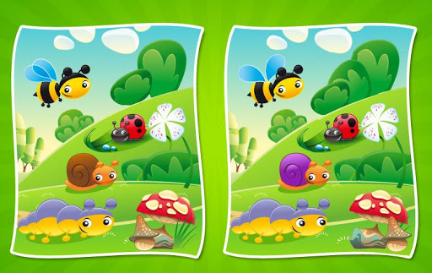

3. Zabawa z pokazywaniem ,,Lata mucha”
Rodzic recytuje rymowankę, a dzieci głaszczą części ciała wymienione w rymowance:

Lata mucha koło ucha, lata mucha koło brzucha,
lata bąk koło rąk, lecą muszki koło nóżki,
lecą ważki koło paszki, biegną mrówki koło główki,
lata pszczoła koło czoła, pełznie gąsieniczka koło policzka.

Dodatkowo na weekend proponujemy utrwalenie piosenki ,,Biedroneczki- kropeczki”.
https://www.youtube.com/watch?v=lqZPR7ElHL8

